Предмет: русский язык;
Класс: 3
УМК: «Школа России»
Тема: Правописание родовых окончаний имён прилагательных.
Тип урока: закрепление изученного материала
Оборудование:
- компьютер;
- мультимедийная установка;
- презентация (Приложение)
Обучающая цель:
-формировать навыки правописания окончаний имён прилагательных;
- устанавливать связь имён прилагательных с существительными, определять род и число.
Развивающая цель:
-способствовать развитию орфографической зоркости.
-развивать внимание и логическое мышление;
-расширять словарный запас уч-ся.
Воспитательная цель:
-создание атмосферы доброжелательности между уч-ся, учителем;
- учить работать в группах, парах.
1.Орг. момент.
Ноги на пол мы поставим,
Спинки все мы разогнём,
Локотки на стол поставим,
Домик к носу подведём.
Руку левую на стол,
Сверху правую кладём.
2.Целевая установка.
- С какой частью речи мы работаем с вами на уроках русского языка?
- Над чем работали на прошлом уроке?
3.Актуализация знаний.
Работа в парах.
- А что такое имя прилагательное и что вы о нём знаете, вы расскажите друг другу по команде, используя карточки-вопросы, которые лежат у вас на партах. На 1,2,3 вопросы отвечают ребята 1в., а на 4,5,6 вопросы отвечают ребята 2в.
Что я знаю об имени прилагательном
1.Что такое имя прилагательное?
2.Что обозначает имя прилагательное?
3.На какие вопросы отвечает имя прилагательное? Примеры.
4.С какой частью речи связано имя прилагательное?
5.Что образует имя прилагательное с существительным?
6.Какое слово главное, какое зависимое? Примеры.
4.Чистописание.
Прописывание окончаний -АЯ, -ЯЯ, -ОЙ, ЫЙ, -ИЙ, -ОЕ, -ЕЕ
- У какой части речи есть такие окончания?
- От чего зависит написание окончания у имени прилагательного?
- Объедините окончания в группы. Какие из этих окончаний могут быть «ошибкоопасными»?
5.Постановка учебных задач.
- Какие задачи стоят перед нами на сегодняшнем уроке? Что для этого мы должны знать?
- Записать стихотворение с предварительной подготовкой. На полях выставить оценку за каллиграфию.
Здравствуй, небо голуб…..!
Здравствуй, мил….. земля!
Я, весен…… подснежник,
В гости к вам пришел не зря.
- О чем это стихотворение? Разобрать слово «подснежник» по составу. У имен прилагательных выделить окончание, определить род.
6.Закрепление изученного.
- Как можно назвать картину?
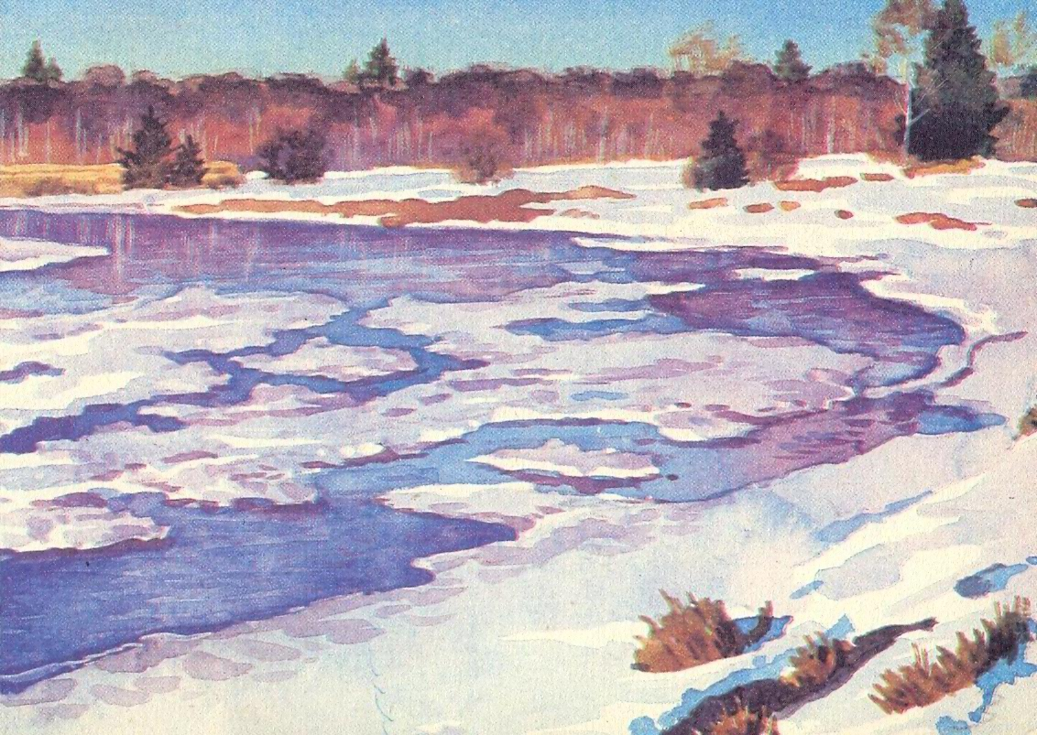

- Составить словосочетания прилагательных с существительными. Работа с комментированием у доски. Выделить окончания, определить род.
Яркое солнце, голубое небо, голые деревья, растаявший снег, маленькая проталинка, большая льдина.
7. Физминутка.
8. Продолжение работы по теме урока.
- Давайте разработаем алгоритм, как грамотно написать окончание прилагательных. Подумайте, с чего надо начать?
Работаем в группах.
Алгоритм.
1. Найди существительное, с которым связано прилагательное.
2. Определи род существительного.
3.Поставь вопрос от существительного к прилагательному.
4. Вспомни окончание прилагательных в этом роде. (См. таблицу)
От каждой группы представитель выступает со своим алгоритмом.
Словарная работа.
-Замените словосочетание именем прилагательным, имена прилагательные запишите, определите род и выделите окончание. Взаимопроверка по эталону.
-Сок из моркови – морковный сок;
-Варенье из земляники – земляничное варенье;
-Кисель из молока – молочный кисель;
-каша из гороха – гороховая каша;
-Салат из капусты - капустный салат;
-Хлеб из пшеницы – пшеничный хлеб;
-Пюре из картофеля – картофельное пюре;
- Печенье из овса – овсяное печенье;
- Сок из помидоров – томатный сок.
Грамматическая эстафета (3 ком по 6 чел).
На доске – три столбика сочетаний прилагательных с существительными.
Игроки, выходя по очереди к доске, вставляют по одному пропущенному окончанию. Побеждает команда, которая правильно и быстрее других выполнит задание.
Красн… мак Стар…… платье весел…… игра
Зимн…. Стужа син…… платок бел…… облако
Нов….. пальто зелен…… трава зимн……. холод
Мягк…… мох свеж……. мясо красив….. книга
Летн….. время громк……. музыка тих….. ветерок
Темн…… туча стар….. дуб спел…… яблоко
9.Физминутка для глаз.
1. Быстро поморгать, закрыть глаза и посидеть спокойно, медленно считая до 5.
Повторить 4-5 раз.
2. Крепко зажмурить глаза (считать до 3), открыть их и посмотреть вдаль (считать до 5).
Повторить 4-5 раз.
3. Вытянуть правую руку вперёд. Следить глазами, не поворачивая головы, за медленным
Движением указательного пальца вытянутой руки влево и вправо, вверх и вниз.
Повторить 4-5 раз.

10.Инструктаж домашнего задания: 117 упр. 36.
Выписать словосочетания прилагательные с существительными, указав род и выделив окончания у имен прилагательных.
11.Упражнение для закрепления.
Разноуровневые задания. Самостоятельная работа.
- Рассмотрите задания на карточках. Она разного цвета. Какое задание, по вашему мнению, будет самым легким? Самым трудным? Выберите то, которое будет вам наиболее интересным, и с которым вы справитесь на «5»
1 уровень
-Допишите окончания имён прилагательных, определите род, выделите окончания.
Утренн… зарядка, стройн…. березка, жгуч…. ветер, низк… облако, нижн… полка, весен…. солнце, гусин… перо.
2уровень.
Спишите, вставляя пропущенные буквы.
Всем д.. ревьям п…д….. рила в….. сна цв….. то….чн… наря…. .
Кому ярк…., а кому скромн…. .
М…. лоденьк…. елка словно новогодн….., праз…. ничн…. .
На каждой ветке ярк…. , желт….. цв… ты .
У дуба цв…. ты маленьк…. незаметн….. , но ду…. – дер…во видн…. могуч…. .

3уровень.
Придумайте рассказ, используя словосочетания. Дайте название рассказу.
Ярк….. солнце, легк….. облако, тяжел…… туча, глух…. удары, ярк…. молния, сильн…… ветер, чист…… воздух.
12. Рефлексия.
Предлагаю вам закончить высказывание.
Сегодня на уроке я:
-научился
- было трудно
- было интересно
13. Итог урока.

